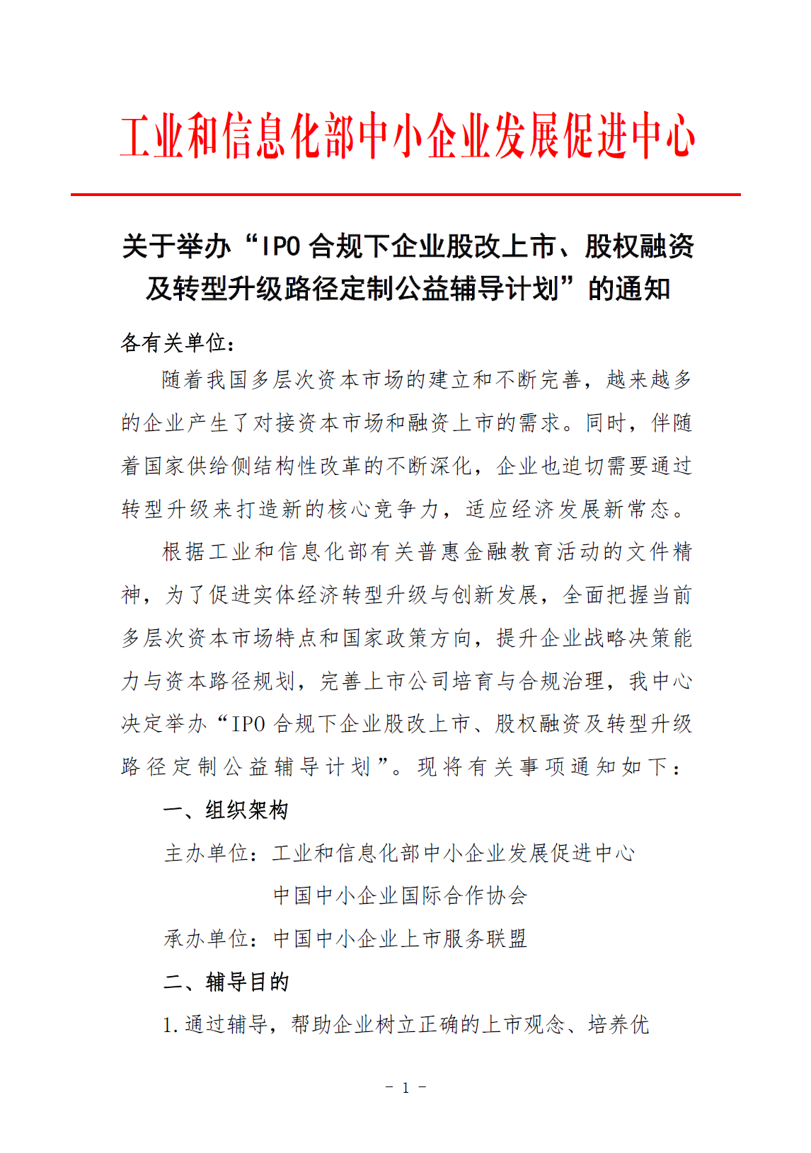

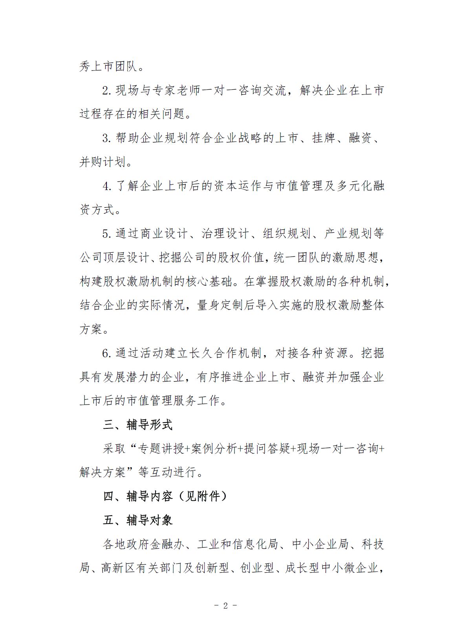

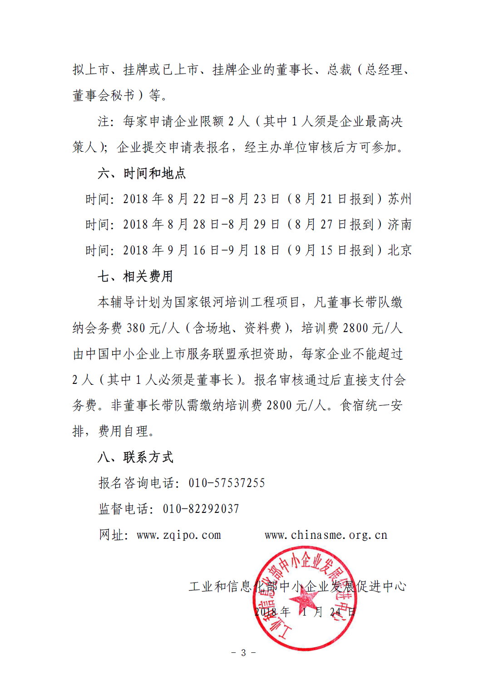

**附件：辅导内容**

|  |  |  |
| --- | --- | --- |
| **专题** | **主 题** | **内 容** |
| **专题一** | **资本战略规划** | * 资本市场政策权威解读：最新数据+官方动态+趋势研判 * 值不值得上市：宏观（势）+竞争（市）+商业模式（事） * 能不能去上市：企业上市诊断之八大系统和实战案例解析 * 到哪里去上市：新三板vs创业板vs中小板vs主板vs海外 * 什么时机上市：新三板/IPO最新官方动态+未来趋势研判 * 如何才能上市：以终为始原则设计高效的企业上市路线图 |
| **专题二** | **股权激励设计技巧** | * 股权顶层布局及股权价值发现 * 创始人股东：创始人股东的控制权设计 * 战略投资人：产业链上下游股权合作的案例解析 * 财务投资人：引入财务投资人时应注意的要点 * 高管和员工：股权激励中定人/量/价格/时间等核心问题 * 消费者众筹：5种消费性股权众筹模式的拆解和运用 |
| **专题三** | **股权融资专题** | * 知己知彼篇：中国私募基金行业和投资人介绍 * 公司估值篇：如何提升股权价值和评估公司价值 * 商业计划书：如何做份漂亮BP+商业计划书模板 * 项目路演篇：如何打动投资人+十分钟吸引投资人技巧 * 条款清单篇：投融方如何谈判+投融资双方博弈的要点 |
| **专题四** | **IPO、新三板**  **股改上市辅导** | * IPO和新三板：价值、风险、优化、并购 * 券商甄选：挑选合适的中介，并顺利谈判签约 * 股改要点：股改十大常见误区和要点详细讲解 * 上市流程：系统了解上市全程并把控上市进程 * 常见问题：环保及产业政策、主体资格、财务指标、企业持续盈利能力、独立性、运作规范、募集资金用途、税务、关联交易/同业竞争问题、税收问题、IPO（新三板）违规事项及处理等 |
| **专题五** | **公司治理和**  **控制权设计** | * 公司创始人控制权设计的两大体系和十种方法 * 公司章程：打造针对上市个性化公司章程条款 * 组织架构：公司治理结构完善和打造高管团队 * 内控制度：上市内控八大模块之实战测试演练 * 董秘培养：董秘挑选的五大原则和董秘的培养 |
| **专题六** | **企业并购整合** | * 并购整合未来趋势权威解读 * 并购十大核心问题精讲 * 尽职调查 /交易结构设计/风险防范…… * 企业要不要接受上市公司的并购？-五个指标 * 企业应该卖多少钱？-企业估值 * 对价接受钱还是股票？-支付对价 * 并购协议中常见的十大误区和陷阱 |
| **专题七** | **市值管理专题** | * 企业上市后应建立的市值管理模型 * 新三板转板IPO专题 * 上市后股权激励的运作要点 * 企业信息披露和媒体信息释放技巧 * 并购重组、定增、回购等在市值管理中的作用 * 市值管理经典案例解读与经验交流 |

“IPO合规下企业股改上市、股权融资及转型升级路径定制公益辅导计划”报名回执表

|  |  |  |  |  |  |  |  |  |  |  |  |
| --- | --- | --- | --- | --- | --- | --- | --- | --- | --- | --- | --- |
| **报名基本信息** | | | | | | | | | | | |
| 单位名称 |  | | | | | | | | | | |
| 通讯地址 |  | | | | | | | 邮 编 |  | | |
| 法人代表姓名 |  | | 电话 | |  | | | 手机**（必填）** |  | | |
| 联 系 人 |  | | 电话 | |  | | | 传 真 |  | | |
| 参会代表姓名 | 性 别 | 职 务 | | | 电 话 | | 手 机 | | E-mail | | |
|  |  |  | | |  | |  | |  | | |
|  |  |  | | |  | |  | |  | | |
| 住宿要求 | □ 标准间（单住） □ 标准间（合住） □ 自行安排 | | | | | | | | | | |
| 参加班次 | □8月22日-23日·（苏州） □ 8月28日-29日·（济南） | | | | | | | | | | |
| □9月16日-18日·（北京） | | | | | | | | | | |
| **企业基本信息** | | | | | | | | | | | |
| 成立日期 |  | | | | | 注册资本（万元） | |  | | | |
| 2017年销售额 |  | | | | | 2017年净利润 | |  | | 员工人数 |  |
| 上市意向 | □主板 □中小板 □创业板 □新三板 □地方股交中心  □香港 □美国 □其他 | | | | | | | | | | |
| 企业性质 | □国有控股 □国有参股 □外商独资  □中外合资 □民营企业 □其他 | | | | | | | | | | |
| 是否已经引入  战略投资者 | □ 是 | | | 引入时间： | | | 引入金额： | | | | |
| □ 否 | | | 计划引入时间： | | | 计划引入金额： | | | | |

**联系人： 杨 华 电话13693147059**

**温馨提示：**

1. [各单位收到文件请以邮件](mailto:各单位收到文件请以邮件yhua888@126.com )**[yhua888@126.com](mailto:各单位收到文件请以邮件yhua888@126.com )** 以便提前预留坐席！坐席以回执先后为准。

2、如果到现场，您没有公司董事长带队需缴纳2800元/人的会务费。另组委会保留拒绝您入场的权利。